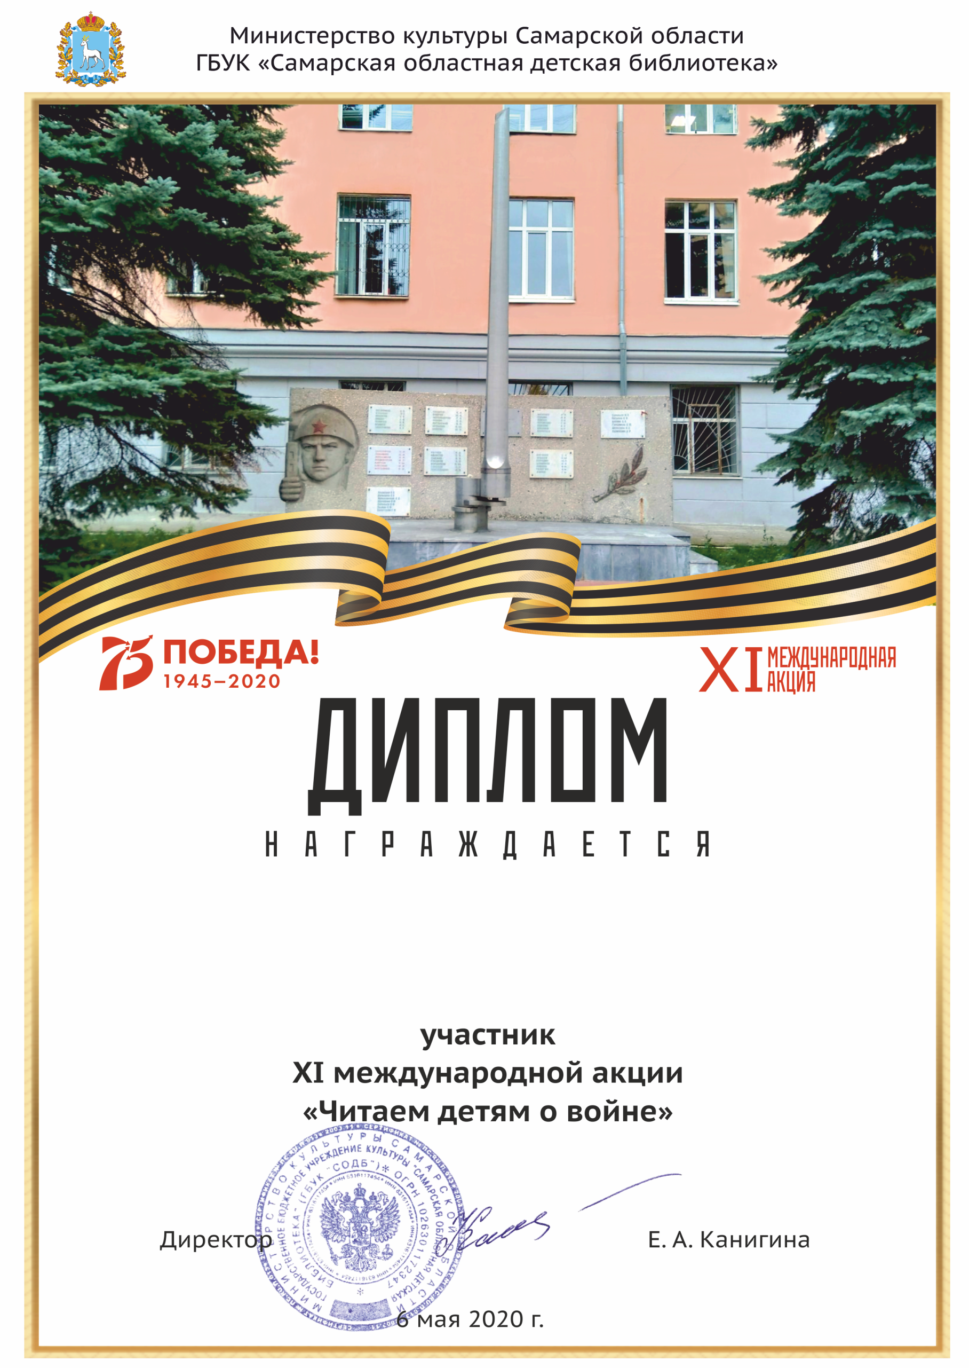

**ГБОУ «Самарский казачий кадетский корпус»**